广 东 金 融 学 院

20 25 /20 26 学年第 2 学期考试试题( A )卷
课程名称： 【课程名称】 课程代码： 【课程代码】
考试方式： 闭卷 考试时间： 120 分钟
学院____________ 班级__________ 学号___________ 姓名___________
- 单选题（本题共5小题，每小题4分，共20分）
- 设T是R³上的一个线性变换，其定义为T(a,b,c)=(a+b, b-c, 0), 请问以下哪个向量属于T的核ker(T)?
- (-1,1,0) (B) (-1,1,1) (C) (0,1,0) (D) (0,0,1)
- 设W是数域P上线性空间V的一个非空子集，以下哪个条件不是W成为V的一个线性子空间的必要条件？：
- 0在W中
- 如果向量a在W中，则对于P中的任意数k, ka也一定在W中。
- 如果向量a在W中，则向量b也在W中。
- 如果向量a和b在W中，向量a+b也一定在W中。
- 设A和B是线性空间V上线性变换，则下列说法错误的是哪一个？
- V是变换A的A-子空间
- A的核是A-子空间
- A的值域是A-子空间
- B的核是A-子空间
- 给定线性空间V, 关于线性变换A，以下说法错误的是？
- 每个线性变换有唯一的矩阵与之相对应
- 给定V中的一组基，A在这组基下唯一对应于一个矩阵
- 线性变换的和对应于矩阵的和
- 可逆的线性变换与可逆矩阵对应
- 设V=R³, V₁=x轴，则V₁的正交补是？
- yoz平面
- xoz平面
- xoy平面
- y轴

- 填空题（本题共5小题，每小题4分，共20分）
- 矩阵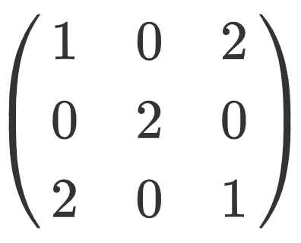的全部特征值是_______
- 三维向量 a=(1,2,3) 与 b=(4,-2,0)的夹角是__________。。
- 设线性变换T(x₁,x₂,x₃)=(2x₁-x₂,x₂+x₃,x₁)，则T在基 e₁=(1,0,0) , e₂=(0,1,0)和e=(0,0,1) 下的矩阵是______
- 设A是欧氏空间的一个线性变换，若对任意α,β∈R^{n}，有(Aα,β)=(α,Aβ), 则A被称为________变换
- 设A是一个正交矩阵，则A的行列式的值可能为______。

- 计算题（本题共8小题，每小题5分，共40分）

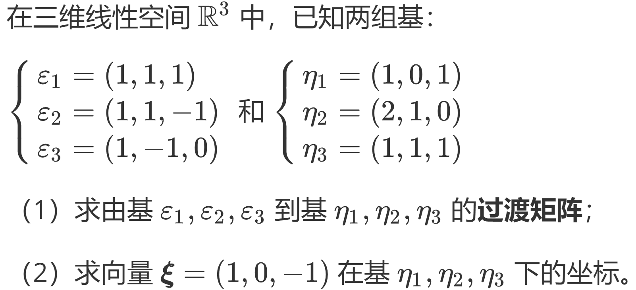

- 已知三阶方阵
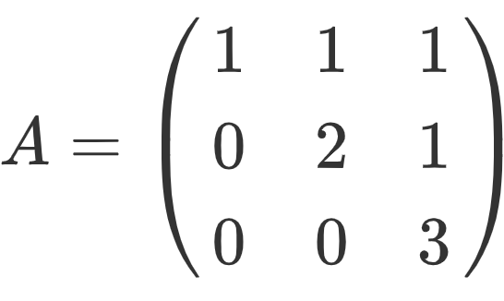
- 求矩阵A的所有特征值；
- 求每个特征值对应的线性无关特征向量；
- 完成特征分解，写出 A=PΛ P⁻¹ (只需写出P和Λ的表达式，不需要验证等式成立，这里Λ是对角矩阵。)

- 设有向量组：
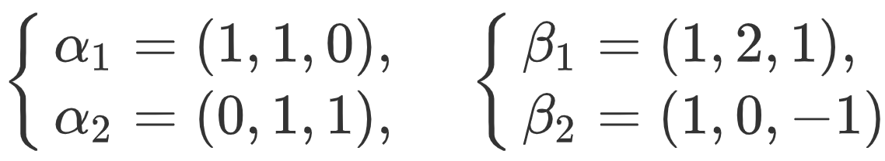
求由α₁,α₂生成的子空间$L(α₁,α₂)$与由β₁,β₂生成的子空间 L(β₁，β₂) 的交的基与维数。

- 给定矩阵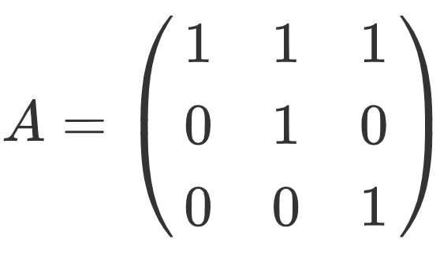，
- 计算它的代数重数和几何重数，并且判断它是否可以对角化。
- 求它的普通特征向量和广义特征向量，并最终写成一个矩阵P。
- 将三维向量组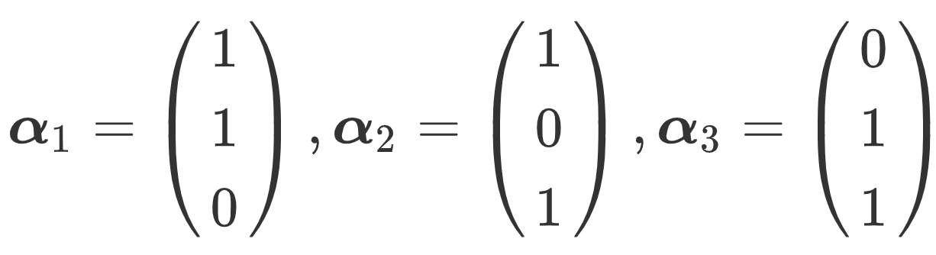用施密特正交化方法化为R³的一组标准正交基。

- 设三阶实矩阵
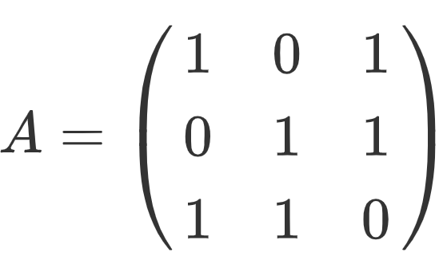
有奇异值分解 A=UΣV^{T}，求A所有的奇异值并写出矩阵Σ。

- 设三阶实对称矩阵
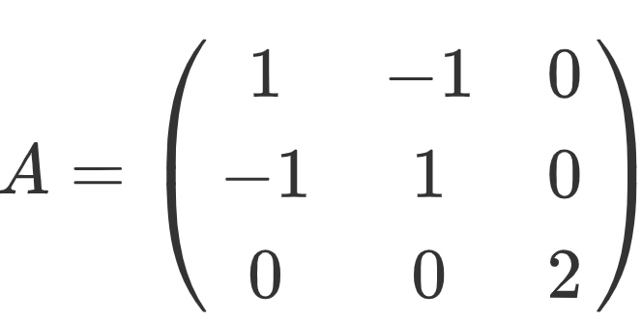
求正交矩阵C，使得C^{T}AC为对角矩阵, 并写出C^{T}AC的矩阵表达式。

- 已知矩阵为
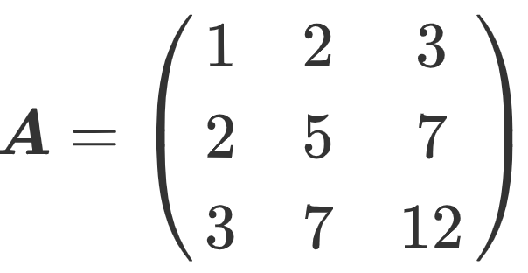
求矩阵的Doolittle分解（LU分解的一种）。要把A=LU的矩阵L和U分别写出来。

- 证明题（本题共2小题，每小题10分，共20分）
- 设V₁,V₂,V₃为线性空间V的子空间，证明：
dim(V₁∩V₂)+dim((V₁+V₂)∩V₃)=dim(V₂∩V₃)+dim((V₂+V₃)∩V₁)
2.
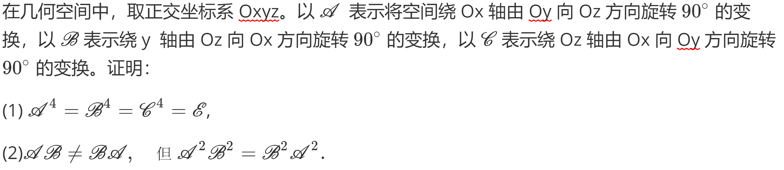

提示：设任一向量a=(x,y,z)，然后以各种变换去作用它。

